William Diego de oliveira RA: 0030481223040
Vinícius Fernando Sampaio da Silva RA: 0030481513043

Sistema da Informação
O que são trilhas de auditoria e sua importância

Trilhas de auditoria também chamadas de logs de auditoria são registros das atividades de usuários e administradores. As trilhas de auditoria auxiliam as empresas a manterem um controle histórico sobre alterações nas informações, mas não eliminam a vulnerabilidade de manipulações indevidas por pessoas maliciosas.

Um problema comum em segurança é identificar quem ou o que causou algo. Essa identificação é possível pela gravação e manutenção de uma trilha de ações realizadas no sistema, chamadas de trilhas de auditoria.

Com base nos principais pontos da aplicação e em suas necessidades é que é feito o planejamento para criação das trilhas de auditoria, a sua análise e forma de armazenamento.

Existem vários softwares, inúmeras ferramentas que auxiliam nesse processo como o Orchestrator da Microsoft.

Exemplo de log:

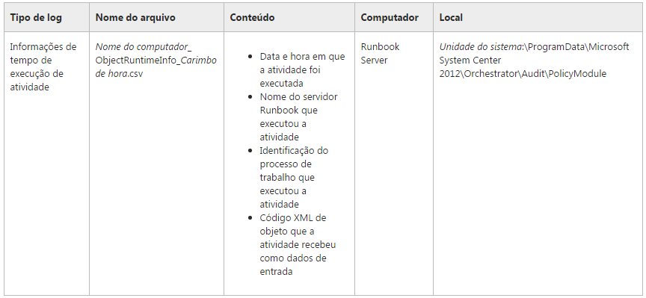

A identificação de quem ou o que pode ter causado algum evento no sistema é possível pela gravação e manutenção de uma trilha de ações realizadas no sistema e essas chamadas de trilhas de auditoria. Todas as ações, o autor e seu resultado são registrados e guardados. A auditoria pode interferir em alguns sistemas que exigem um grande foco na privacidade do usuário.

As trilhas de auditoria torna mais fácil uma possível melhoria no sistema, por tornar mais claro um caminho ou uma ação que esteja atrapalhando o sistema em algum aspecto, por exemplo desempenho e armazenamento.

Ela se torna uma segunda linha de proteção do sistema por poder responsabilizar o usuário caso ele faça algo que não seja permitido nas politicas do sistema em caso de falha das funções de segurança.

A geração dos dados de auditoria é o processo mais difícil, um número muito grande de registros dos eventos torna a auditoria bastante completa, só que em contrapartida torna o sistema lento o que aumenta a necessidade de armazenamento e impossibilitando a revisão da trilha de auditoria. Assim como toda solução de compromisso, sempre se tem o risco das trilhas de auditoria registrar mais ou menos ações do que o necessário a escolha vai depender da abordagem que garante corretamente ao menos a coerência das ações.

Um arquivo em disco pode ser uma boa opção para o armazenamento das trilhas, mas uma trilha de auditoria que pode ser apagada pelo atacante detectará apenas os ataques mais simples.

Em todos os modos de armazenamento de trilhas de auditoria existe um limite. Em algum momento o espaço ira acabar. Não se pode apenas apagar os registros senão o sistema estará liberado ao ataque. Excluindo-se os registros mais antigos, o hacker pode descobrir uma ação lícita que gere muitos registros de auditoria e usá-la seguidamente para apagar sua última ação, outra alternativa é bloquear o sistema, impedindo qualquer ação até que o administrador libere mais espaço, sendo a opção mais segura.

Como observado até aqui, podemos ver que é melhor definir uma estratégia para analise, criação, e a manutenção das trilhas.

Existem diversos fatores que se precisa pensar nessa estratégia como por exemplo o espaço de armazenamento, elas ocupam muito espaço, e se for mal planejado pode acabar atrapalhando, ao invés de ajudar, deve se pensar quais ativos realmente precisam ser protegidos, verificar como os dados transitam pela rede, qual o nível de risco,
que tipo de processamento, entrada e saídas o sistema possui, ele pode ser centralizado, se for isso iria beneficiar ou atrapalhar, a empresa também possui suas próprias regras de negocio e muitas vezes pessoas diferentes precisam ter acesso ao sistema, pensando nisso qual o nível de acesso que as pessoas possuem, qual a política de segurança implantada, ela precisa ser revista?

O sistema de auditoria é sempre caro em termos de custo de implantação e perda de desempenho do software.

Além de tudo isso é imprescindível que a trilha de auditoria seja periodicamente revista. Nada adiantará registrar todos os eventos se ninguém observar o resultado final para verificar se existe algum ponto fraco ou se ocorreu alguma invasão.

A tarefa de revisar manualmente a trilha de segurança é um pouco frustrante e apresenta altas chances de erro. São milhares de eventos e em 99% das vezes estes não apresentam grandes problemas. Caso o objetivo da auditoria seja apenas o atendimento a questões legais ou a responsabilização em caso de quebra de segurança, é aconselhável um processo simples de revisão e apenas quando ocorrer um fato que gere essa necessidade.

As trilhas são importantes para manter estabilidade, controle e segurança do sistema, mas consome recursos financeiros, tempo, necessidade de equipe especializada para implantar e mantê-las.

Referencia:
http://www.lyfreitas.com.br/ant/artigos_mba/arttrilhaauditoria.pdf
http://cascavel.ufsm.br/tede/tde_arquivos/12/TDE-2013-03-11T095147Z-4072/Publico/LIBERALI,%20ERNANI%20TEIXEIRA.pdf
https://msdn.microsoft.com/pt-br/library/hh488400(v=sc.12).aspx

